vìs da l’ vis
___________________________________(avvisi dall’Avis)___________________________________ Foglio Informativo dell’AVIS Comunale di Santo Stefano Ticino
Avìs da l’ Avis – Anno 2 numero 14
Si chiude il terzo anno
Caro/a AviStefanese, siamo giunti alla fine del terzo anno solare da quando ci siamo costituiti nell’ormai lontano (?!) 11 Maggio 2007. Sono stati due anni e mezzo di impegni e di lavoro ma anche, e soprattutto, di grandi soddisfazioni. Siamo partiti in 94 (tutti donatori provenienti dalla Sezione di Magenta) e oggi contiamo più di 250 iscritti !!! E con questo numero chiudo l’ultimo editoriale del 2009. Non aggiungo altro perché a breve ci sarà l’Assemblea Comunale durante la quale avrò modo di raccontare chi eravamo, chi siamo e cosa abbiamo fatto. E questo grazie anche al TUO contributo. Se hai imparato un po’ a conoscermi sai che ti invito sempre a partecipare ai nostri eventi, e quindi lo faccio anche in questa occasione sottolineando la particolare importanza di questo incontro. L’Assemblea Comunale è il momento associativo più importante dell’anno. Il momento in cui dovremmo trovarci TUTTI per condividere (o criticare) ciò che abbiamo fatto e ciò che intendiamo fare, ma soprattutto il momento di aggregazione e di reciproca conoscenza con chi ha condiviso la nostra stessa scelta. La lettura di resoconti e numeri viene sempre ritenuta una cosa noiosa, ma se viene affrontata con un po’ di attenzione, la giusta curiosità e con l’auspicabile “spirito critico” sono certo che non lo sarà. Dovrà essere, e lo sarà, una chiacchierata tra amici ! E magari, perché no (?!), anche divertente. In ogni caso, come da tradizione, a conclusione dell’Assemblea potrai fermarti a cena per consolidare l’aggregazione e la reciproca conoscenza in un’atmosfera ancor più conviviale. TI ASPETTO. NON MANCARE !
Il Presidente : Teresio Cucchetti

Grazie a tutti !
Nell’ultimo editoriale dello scorso anno avevo ringraziato nominalmente tutti coloro che avevano contribuito al buon funzionamento della nostra Sezione e alla buona riuscita delle nostre manifestazioni. Quest’anno accomuno tutti in un unico, caloroso e sincero GRAZIE !
Sono sempre più le persone, i negozi, le ditte, le Associazioni e le Istituzioni che ci aiutano e ci sostengono, a riprova che la nostra Associazione è sempre più conosciuta ed apprezzata. Una conferma che “far del bene, fa bene” e che “chi dà, riceve”. GRAZIE A TUTTI !

Le ultime notizie
Ricordiamo a tutti che sul nostro sito internet e nella bacheca potrete trovare le ultime notizie tra cui quelle relative alla vaccinazione per l’influenza A/H1N1, il Corso di Primo Soccorso e le nuove convenzioni. Per essere sempre informati visitate il Sito o leggete i volantini affissi in bacheca.

POTETE TROVARE QUESTO NOTIZIARIO E ALTRE NOTIZIE SUL SITO www.avis-santostefanoticino.191.it

LA REDAZIONE
Direttore Responsabile : Presidente Avis Comunale di Santo Stefano Ticino
Redattori : Componenti del Consiglio Direttivo
La Sede di Via Dante è aperta tutti i Venerdì sera (20,45-22,00) tranne quelli festivi o in prossimità delle festività. I recapiti telefonici sono : 0297274221-3475448022-3357421072.

Avìs da l’Avis - anno 2 num. 14 stampato in proprio, distribuzione gratuita _ Pagina 1 di 4
Influenza A/H1N1 : “vaccinazione o non vaccinazione, questo è il dilemma !”
Una sola cosa è certa : la grande confusione generata intorno alla necessità di vaccinarsi contro questa nuova l’influenza. E la decisione del Ministero della Sanità di farcelo dire da Topo Gigio non è per nulla confortante ! Per quanto ci riguarda, come Donatori di Sangue dovremmo tener conto delle indicazioni fornite dai nostri Centri Trasfusionali di Magenta e Abbiategrasso che invitano i donatori (maschi e femmine) tra i 28 e i 55 anni a farsi vaccinare. Ma essendoci poche dosi di vaccino, la vaccinazione potrà essere fatta solo a poche persone che dovranno preventivamente prenotarsi. Per avere tutte le informazione del caso vi invitiamo a consultare il nostro sito web (www.avis-santostefanoticino.191.it) dove, dalle news, sarà possibile richiamare e leggere tutti i documenti che ci hanno trasmesso e su cui troverete la risposta a tutte le vostre domande. La posizione dell’Avis Comunale di Santo Stefano Ticino è neutrale : non ci dichiariamo né favorevoli né contrari. Lasciamo che ognuno assuma la propria autonoma decisione. Ognuno è quindi libero di fare o non fare la vaccinazione che, lo ricordiamo, è facoltativa !
Durante i mesi di Dicembre e Gennaio noi ci limiteremo a chiedere ai Donatori se intendono fare la vaccinazione. In caso di risposta affermativa li inviteremo a contattare il Centro Trasfusionale per prendere appuntamento.

La nuova responsabile del Centro Trasfusionale di Magenta
La Direzione Ospedaliera di Legnano, a cui fanno capo anche gli Ospedali di Magenta e Abbiategrasso, dove abitualmente si recano i donatori di Santo Stefano Ticino, ha nominato quale nuovo responsabile del Centro Trasfusionale di Magenta la Dott. Rosa Chianese in sostituzione del Dott. Bruno Brando, passato ad altri incarichi. Il responsabile del Centro Trasfusionale di Abbiategrasso rimane invece il Dott. Paolo Rivera.

7 Novembre : CassoeulAvis 2009
In sintesi : serata perfettamente riuscita. La pioggia ha contribuito a creare la giusta atmosfera per gustare ancora di più la sempre ottima cassoeula cucinata dal ormai famoso (anche oltre confine) chef Daniele, coadiuvato dalla moglie Grazie e dalla figlia Liviana. 170 buongustai si sono iscritti con largo anticipo costringendoci, seppur a malincuore, a chiudere le iscrizioni. La serata non è stata solo cassoeula ma anche tanto divertimento (soprattutto per i bambini presenti) e tanta amicizia. Durante la serata sono stati consegnati gli attestati di benemerenza a Marina Meneghello e alla Grafica Zanoni per la collaborazione che hanno sempre fornito e continuano a fornire alla nostra Associazione, nonché l’oscar alla carriera per “Miglior Cuoco di Cassoeula” a Daniele e alle sue preziose collaboratrici. Un ringraziamento particolare è stato espresso nei confronti di Anna Roma che ha confezionato alcuni striscioni con il logo della nostra Associazione.

12/13 Dicembre : Telethon 2009
Sabato 12 e Domenica 13 Dicembre il nostro gazebo farà bella mostra di sé sul piazzale della Chiesa come punto di raccolta Telethon. Due giorni di presenza che ci consentiranno di raccogliere i contributi a favore della ricerca sulle malattie genetiche verificando ancora una volta la grande sensibilità che i nostri concittadini hanno sempre dimostrato verso questa Associazione ed i suoi obiettivi. Ringraziamo anticipatamente tutti coloro che porteranno la loro offerta perché oltre a contribuire all’iniziativa di Telethon ci ripagheranno delle molte ore che passeremo al freddo.

16 Dicembre : Buon NatAvis 2009
Mercoledì 16 Dicembre ritorna il tradizionale appuntamento con i bambini della scuola elementare a cui verrà offerto ancora una volta un divertente spettacolo pre-Natalizio. Quest’anno toccherà al “Clown Bretella” intrattenere e coinvolgere i nostri piccoli concittadini con uno spettacolo a tema : “Le valigie di Babbo Natale”. Torroncino, il maggiordomo di Babbo Natale, stupirà tutti con gli oggetti e le sorprese che estrarrà dalle valigie del suo padrone. Divertimento assicurato !
Avìs da l’Avis - anno 2 num. 14 stampato in proprio, distribuzione gratuita _ Pagina 2 di 4
21 Dicembre : Natale coi Nonni 2009
Lunedì 21 Dicembre ritorneremo alla scuola elementare, ma questa volta per assistere allo spettacolo che ci verrà offerto dai nostri piccoli concittadini e da alcuni simpatici nonni. Nato da una nostra proposta, il progetto di far fare “un viaggio nelle tradizioni” ai bambini accompagnati dai loro nonni è diventato una realtà grazie al sostegno dell’amministrazione comunale e della direzione didattica ma soprattutto grazie alla collaborazione di alcune educatrici e all’impegno dei bambini. Quindi Lunedì 21 Dicembre alle ore 14 tutti in palestra per trascorre un “Natale coi Nonni” !

Convenzioni teatrali
E’ iniziata la stagione teatrale 2009/2010. Il panorama Milanese è tra i più ricchi di sale e di spettacoli. Due dei più famosi Teatri di Milano ci hanno concesso una convenzione che consentirà a tutti gli AviStefanesi, e ai loro accompagnatori, di acquistare i biglietti a prezzo ridotto. Si tratta del Teatro Verga, che ci ha rinnovato la convenzione dello scorso anno, e del Teatro S. Babila. Per ottenere i biglietti a prezzo scontato si dovrà esibire la tessera Avis. Il costo dei biglietti scontati e ulteriori informazioni sono reperibili sul nostro sito o telefonando ad uno dei numeri riportati in prima pagina. Un’occasione di svago, divertimento e cultura. Approfittatene !

Assemblea Ordinaria dei Soci
Sabato 30 Gennaio si terrà la terza Assemblea Ordinaria dell’AVIS Comunale di Santo Stefano Ticino che si svolgerà ancora una volta all’Agriturismo “Il Gelso” presso il quale ci ritroveremo alle ore 18,45. Come sempre al termine dell’Assemblea sarà possibile partecipare alla “cena di lavoro” che sarà facoltativa e aperta a tutti (Soci, familiari, amici e simpatizzanti). Si potrà quindi decidere di partecipare alla sola Assemblea, alla sola cena o ad entrambi gli appuntamenti. Per partecipare all’Assemblea non occorre alcuna prenotazione, mentre per partecipare alla cena occorre prenotarsi comunicando i nomi e il numero dei partecipanti e versando l’importo entro e non oltre Giovedì 28 Gennaio. Il costo della cena è di 15 euro per gli adulti e 10 euro per i bambini dai 4 ai 10 anni (quelli fino a 3 anni non pagano). Le prenotazioni si potranno effettuare tutti i giorni presso l’ “Edicola Azzurra” o il Venerdì sera presso la Sede AVIS di Via Dante (sopra la stazione FS) o anche telefonando ad uno dei numeri riportati in prima pagina. Invitiamo caldamente tutti, ma soprattutto i nuovi Soci e chi non lo ha mai fatto, a partecipare per condividere o criticare le nostre scelte ed il nostro operato, ma soprattutto per condividere il più importante appuntamento di ogni Associazione.
VI ASPETTIAMO !
Sull’ultima facciata di questo notiziario troverete il volantino della convocazione ufficiale.

AUGURI
Il Consiglio Direttivo trasmette a tutti i Donatori, ai Collaboratori, ai Sostenitori e alle loro Famiglie i più sinceri e calorosi Auguri per le imminenti festività.
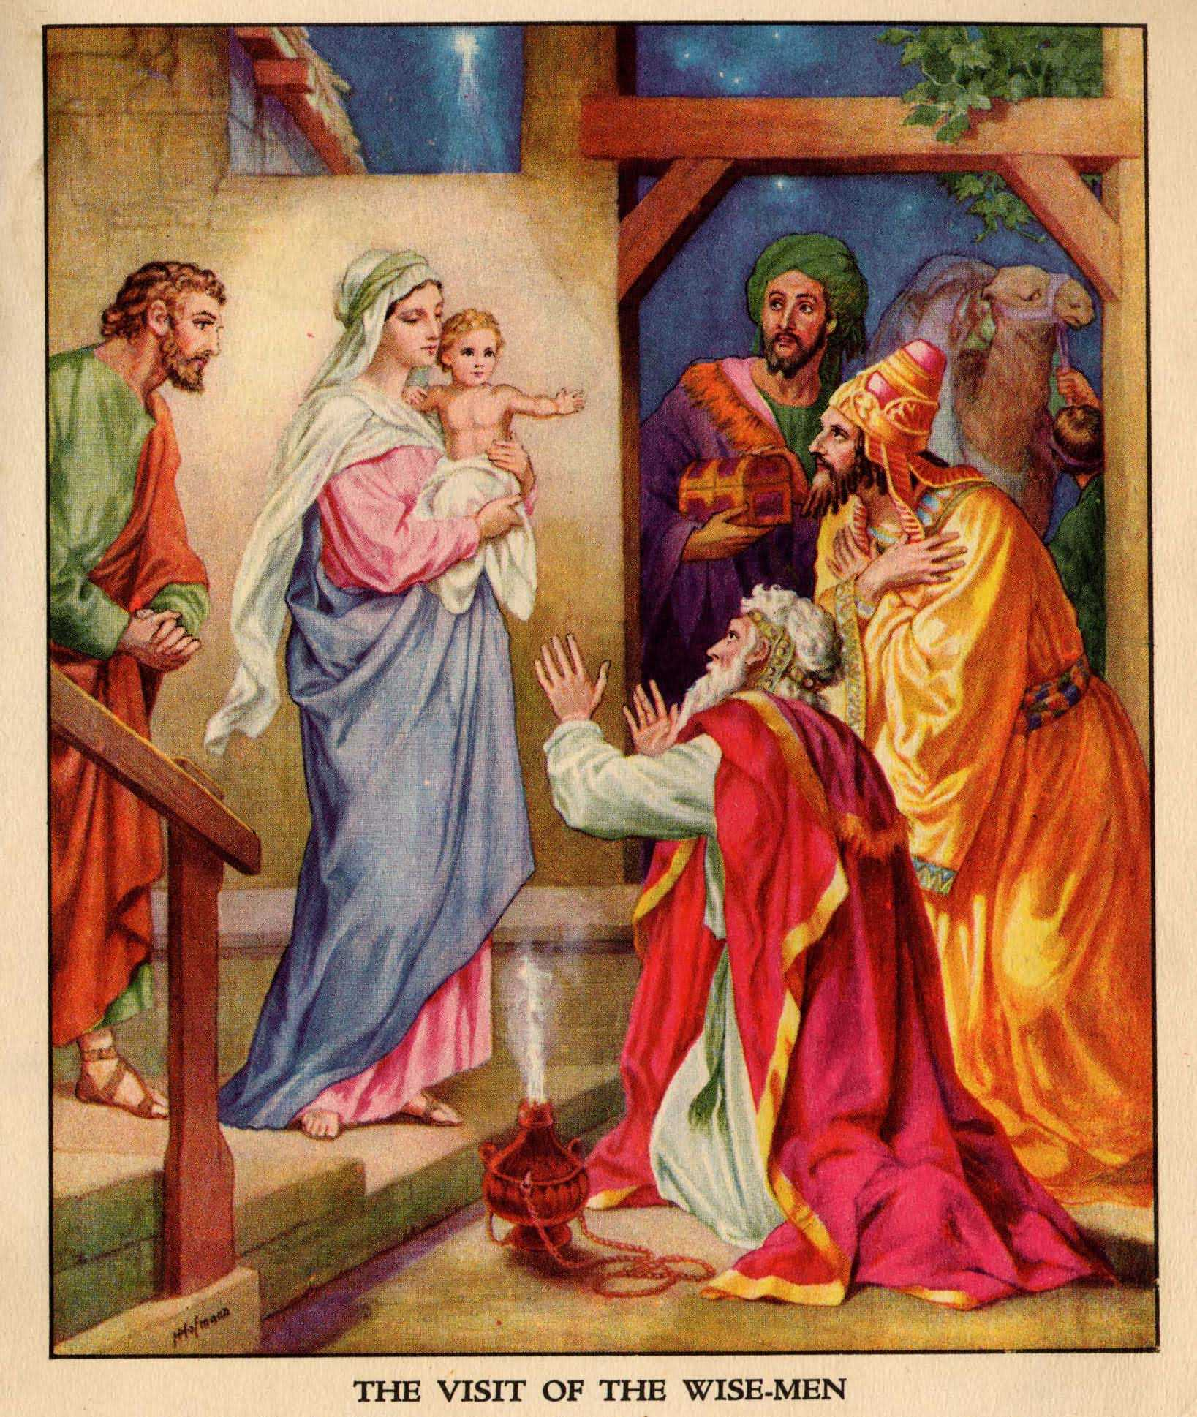
__________________________________________________________________________

ci sono DONI che SALV NO la VITA

Buon Natale e Felice Anno Nuovo !
VIS Comunale di Santo Stefano Ticino

__________________________________________________________________________
Avìs da l’Avis - anno 2 num. 14 stampato in proprio, distribuzione gratuita _ Pagina 3 di 4
CONVOCAZIONE ASSEMBLEA COMUNALE 2010

Ai sensi dell’Art. 8 dello Statuto AVIS Comunale di Santo Stefano Ticino
è convocata per SABATO 30 GENNAIO 2010
alle ore 08,00 in prima convocazione (con la presenza della maggioranza dei soci)
alle 18,45 in seconda convocazione (qualunque sia il numero dei presenti)
la 3^ Assemblea Ordinaria dei Soci AVIS di Santo Stefano Ticino

L’Assemblea si terrà presso l’Agriturismo “Il Gelso” con il seguente ordine del giorno :
1) Nomina dell’Ufficio di Presidenza
2) Relazione del Presidente
3) Relazione del Tesoriere e Bilancio Consuntivo 2009
4) Relazione dei Revisori dei Conti
5) Relazione del Responsabile Sanitario
5) Discussione sulle Relazioni e sul Bilancio Consuntivo, e loro votazioni
6) Presentazione del Bilancio Preventivo 2010, discussione ed approvazione
7) Nomina dei Delegati per le Assemblee Provinciale, Regionale e Nazionale 2010
8) Varie ed eventuali

Al termine dell’Assemblea sarà possibile partecipare alla “cena di lavoro” per la quale occorre prenotarsi versando la quota di 15 euro (10 per i bambini dai 4 ai 10 anni, gratis fino a3 anni) , entro e non oltre Giovedì 28 Gennaio. La prenotazione potrà essere fatta tutti i giorni presso l’ “Edicola Azzurra” o il Ven. sera presso la Sede AVIS di via Dante.
La partecipazione alla cena è facoltativa e aperta a tutti (anche ai non soci).

Tagliando per il conferimento della DELEGA
N.B. – Possono partecipare all’Assemblea tutti gli associati che all’atto della convocazione non risultano dimessi; ognuno ha diritto ad un voto ed in caso di impedimento a partecipare può farsi rappresentare da un altro socio. Ciascun socio non può portare più di una delega.
>----------------------------------da tagliare e consegnare in assemblea-----------------------------------<

ASSOCIAZIONE VOLONTARI ITALIANI SANGUE
 COMUNALE DI SANTO STEFANO TICINO
Via Dante 21 - 20010 Santo Stefano Ticino
e-mail – santostefanoticino.comunale@avis.it
tel. 0297274221 - 3475448022 c.f. 93027900153 MODULO DI DELEGA

All’attenzione del Presidente dell’AVIS Comunale di Santo Stefano Ticino

Il Socio donatore................................................................Tessera n°..........................,
non potendo intervenire direttamente all’Assemblea Comunale del 30 Gennaio 2010
DELEGA
il Socio Sig.........................................................................Tessera n°...........................
a rappresentarlo.

Santo Stefano Ticino lì .................... Firma del delegante.................................................................

Avìs da l’Avis - anno 2 num. 14 stampato in proprio, distribuzione gratuita _ Pagina 4 di 4

